Prémie Otto Wichterleho 2020
Praha 23. června 2020
Dvaadvacet výrazných vědeckých talentů letos získá prestižní ocenění Akademie věd ČR: Prémii Otto Wichterleho pro rok 2020. Slavnostní ceremoniál se uskuteční v pražské Lannově vile v úterý 23. června 2020 a ceny laureátům předá předsedkyně Akademie věd ČR Eva Zažímalová.
Ocenění je určeno perspektivním vědcům a vědkyním, kteří dosahují špičkových výsledků ve svých oborech, jsou nositeli vědeckých titulů (CSc., Dr., Ph.D., DrSc.) a v době podání návrhu nepřesáhli věk 35 let. Do této doby se nezapočítává rodičovská dovolená.
Prémie pro mladé vědecké pracovníky ve svém názvu nese jméno profesora Otto Wichterleho na památku vynikajícího českého chemika světového formátu, jenž se stal po listopadu 1989 prezidentem Československé akademie věd.
Uděluje se od roku 2002 a je spojená s finanční odměnou 330 tisíc korun rozložených do tří let.

Profily oceněných:

OBLAST VĚD O NEŽIVÉ PŘÍRODĚ

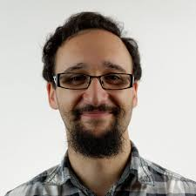
Ing. Václav Eigner, Ph.D.
Fyzikální ústav AV ČR
Tel.: 220 318 404, 724 328 677, e-mail: eigner@fzu.cz
Václav Eigner (nar. 1985) pracuje ve Fyzikálním ústavu AV ČR od roku 2011, a sice v oddělení strukturní analýzy, které je celosvětově známé pro vývoj metod strukturní analýzy zaměřených na komplikované obtížně řešitelné látky. V současné době patří Václav Eigner, který má široký vhled i do organické chemie, k nejzkušenější krystalografům.
V letech 2018 až 2019 se Václav Eigner zúčastnil zahraniční stáže na University of Edinburgh, kde se věnoval rentgenostrukturní analýze za extrémních tlaků. V průběhu stáže se seznámil s metodou tzv. houbové krystalografie, s jejíž pomocí je možné určit strukturu jinak nekrystalizujících látek. Tato metoda může mít značný význam v analýze farmaceutických substancí a přírodních látek, které mnohdy netvoří kvalitní monokrystaly. Tuto perspektivní metodu bude nyní Václav Eigner v rámci juniorského projektu GA ČR ve Fyzikálním ústavu AV ČR zavádět a rozvíjet.

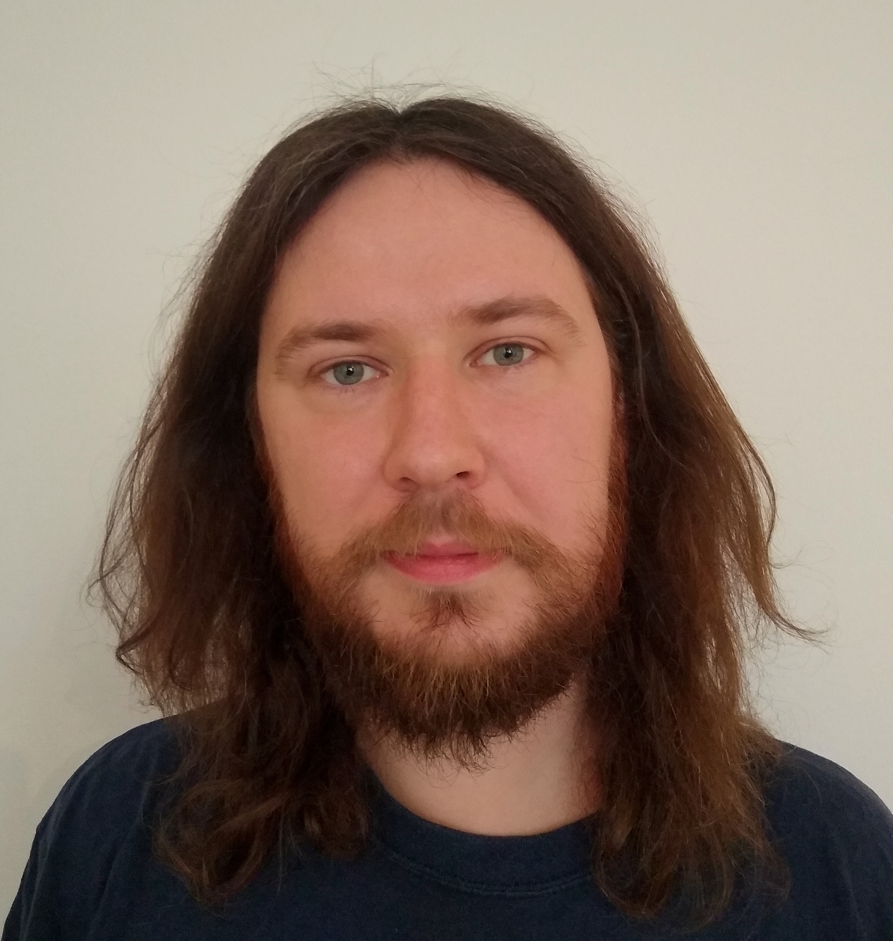
RNDr. Michal Hrbek, Ph.D.
Matematický ústav AV ČR
Tel.: 222 090 773, 733 185 031, e-mail: hrbek@math.cas.cz
Výzkumná činnost Michala Hrbka (nar. 1988) se zaměřuje především na homologickou algebru a její aplikace v teorii reprezentací, algebraické geometrii a teorii modulů.
Ve své práci používá Michal Hrbek klasické algebraické metody ve spojení s moderní homotopickou algebrou. Dosáhl tak několika nových klasifikačních výsledků.

O jeho práci je zájem nejen v tuzemsku. Pravidelně publikuje v prestižních vědeckých časopisech, účastní se výzkumných pobytů na zahraničních univerzitách a je zván jako řečník na mezinárodní vědecká sympozia, například letos na podzim na konferenci Homological Methods in Representation Theory, kterou pořádá Stuttgartská univerzita.
V současnosti je členem řešitelského týmu projektu GA ČR Symetrie, duality a aproximace v derivované algebraické geometrii a teorii reprezentací.

RNDr. Jiří Kaštil, Ph.D.
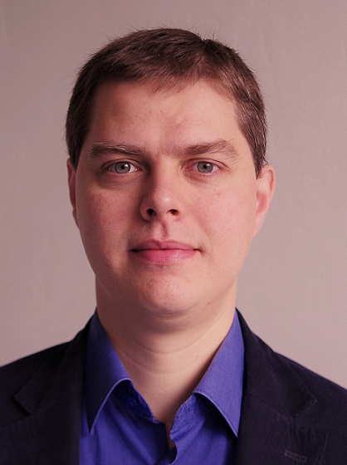
Fyzikální ústav AV ČR
Tel.: 220 318 620, e-mail: kastil@fzu.cz
Jiří Kaštil (nar. 1985) se již od počátku svého působení ve Fyzikálním ústavu AV ČR v roce 2011 věnuje zejména studiu magnetických vlastností intermetalických látek v extrémních podmínkách.
V laboratoři studia fyzikálních vlastností za extrémních podmínek,
kterou vede, se zaměřuje i na metody zkoumání fyzikálních vlastností látek za vysokých tlaků.
V současné době pracuje na projektu studia neobvyklých magnetických, strukturních a transportních vlastností sloučenin na bázi Ni₂MnSn. Tyto sloučeniny jsou zajímavé velice pestrou škálou magnetických a strukturních přechodů spojených s významnými změnami fyzikálních vlastností. Mají rovněž potenciál k využití coby magnetické materiály s tvarovou pamětí.
Na toto téma talentovaný vědec pracuje v rámci projektu GA ČR, jehož cílem je pochopit a teoreticky vysvětlit nestandardní chování elektrického odporu, anomálního Hallova jevu a magnetizace studovaných sloučenin.

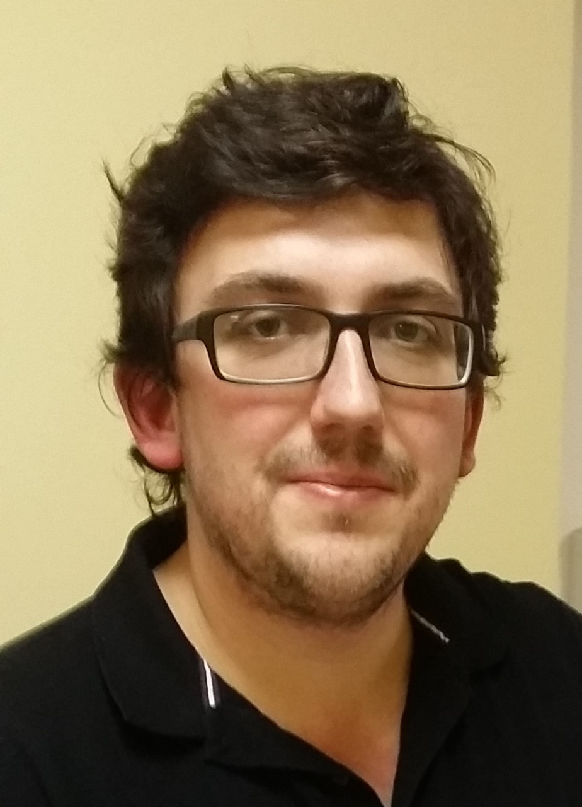
RNDr. Jiří Kroll, Ph.D.
Fyzikální ústav AV ČR
Tel.: 266 053 338, 737 588 553, e-mail: kroll@fzu.cz
Vědecký zájem Jiřího Krolla (nar. 1985) již od bakalářského studia poutal elektromagnetický rozpad vysoce vzbuzených jaderných stavů.
Po úspěšném zakončení doktorského studia na Matematicko-fyzikální fakultě Univerzity Karlovy v roce 2013 strávil jeden rok jako postdoktorand na North Carolina State University v USA, kde pracoval zejména na experimentu DANCE (Detector for Advanced Neutron Capture Experiments) v Los Alamos National Laboratory.
Po návratu do České republiky se výzkumným tématem Jiřího Krolla stalo studium stripových křemíkových detektorů částic ve Fyzikálním ústavu AV ČR, zejména jejich hlavní detekční komponenty – křemíkových stripových senzorů. Jeho výzkumná skupina se významně podílí na testování stripových křemíkových senzorů v rámci projektu ATLAS Inner Tracker (ITk). Hlavním cílem tohoto projektu je kompletní výměna současného dráhového detektoru experimentu ATLAS za nový celokřemíkový dráhový detektor, který bude schopen detekovat dráhy nabitých částic vzniklých v urychlovači High-Luminosity LHC.

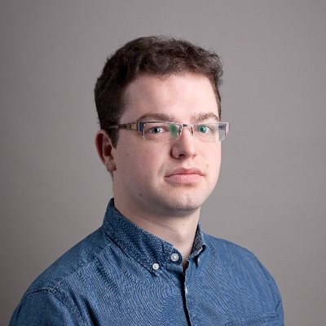
Mgr. Aleš Urban, Ph.D.
Ústav fyziky atmosféry AV ČR
Tel.: 272 016 069, 776 890 074, e-mail: urban@ufa.cas.cz
Aleš Urban (nar. 1987) se zabývá biometeorologií a environmentální epidemiologií, tedy studiem vztahů mezi environmentálními (zejména meteorologickými) proměnnými a lidským zdravím.
Jde o mezioborová témata, která vyžadují nejen schopnost propojovat znalosti z oblasti věd o atmosféře na jedné straně a epidemiologie na straně druhé, nezbytná je i znalost pokročilých statistických metod nebo přesahy do sociální geografie.
Kromě studia oboru fyzické geografie a geoekologie v České republice se proto Aleš Urban vzdělával v rámci doktorské stáže na School of Geographical Science and Urban Planning na Arizonské státní univerzitě. Opakované stáže během doktorského studia absolvoval i na Humboldtově univerzitě v Berlíně.
Od r. 2017 je tento talentovaný mladý badatel zástupcem ČR v mezinárodní síti Multi-City Multi-Country collaborative research network, v níž spolupracují výzkumné týmy z více než 40 zemí světa na studiích v oboru environmentální epidemiologie s využitím globálních dat.

.

OBLAST VĚD O ŽIVÉ PŘÍRODĚ

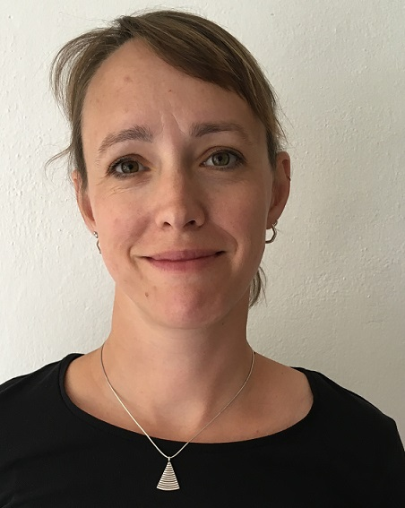
Mgr. Gabriela Ambrožová, Ph.D.
Biofyzikální ústav AV ČR
Tel.: 541 517 207, 608 228 897, e-mail: ambrozova@ibp.cz
Gabriela Ambrožová (nar. 1984) se v začátku své vědecké dráhy soustředila na vliv nenasycených mastných kyselin na imunitní systém. Zkoumala i to, jak lze tyto látky využít na farmakologickou modulaci imunitního systému.
Jako postdoktorandka se zaměřila na působení nitrovaných mastných kyselin v procesu chronického zánětu a pokračovala v tomto tématu i jako hlavní řešitelka čtyřletého grantu GA ČR. Molekulární mechanismy působení těchto unikátních látek a jejich vlivu na patologické procesy spojené s chronickým zánětem in vivo pak publikovala v řadě význačných a vysoce citovaných publikací. I díky těmto pracím se později podařilo u americké FDA prosadit klinické testování nitrovaných mastných kyselin.
V Biofyzikálním ústavu AV ČR nyní stojí v čele výzkumné skupiny, která mimo jiné sleduje význam imunitních buněk v regulaci zánětlivé odpovědi a následných patologických stavech, jako jsou fibrózy.
RNDr. Andrea Bednářová, Ph.D.
Biologické centrum AV ČR
Tel.: 387 775 265, 608 111 952, e-mail: a.bednarova@entu.cas.cz
Andrea Bednářová (nar. 1986) působí v Biologickém centru AV ČR od roku 2011, kdy nastoupila do Entomologického ústavu. Zabývá se studiem oxidativního stresu. Tuto problematiku studovala pět let na Mississippi State University, kde přednášela a také vedla chod celé laboratoře.
Je autorkou série vědeckých prací zaměřených na studium mechanismu působení adipokinetického hormonu, které přinášejí řadu nových a průlomových poznatků.
Andrea Bednářová se zabývá také studiem úlohy dopaminu v reakcích na stres a v procesech neurodegenerace na modelovém organismu Drosophila melanogaster. Tento výzkum by mohl rozšířit teoretické poznatky o signálních drahách dopaminu a jeho roli jako významného neurotransmiteru nervové soustavy. Výsledky by pak byly cenné i pro vypracování léčebných postupů neuro-degenerativních nemocí.
Andrea Bednářová byla tento rok vybrána, aby se zúčastnila prestižního setkání nositelů Nobelových cen – Lindau Nobel Lauerate Meeting.

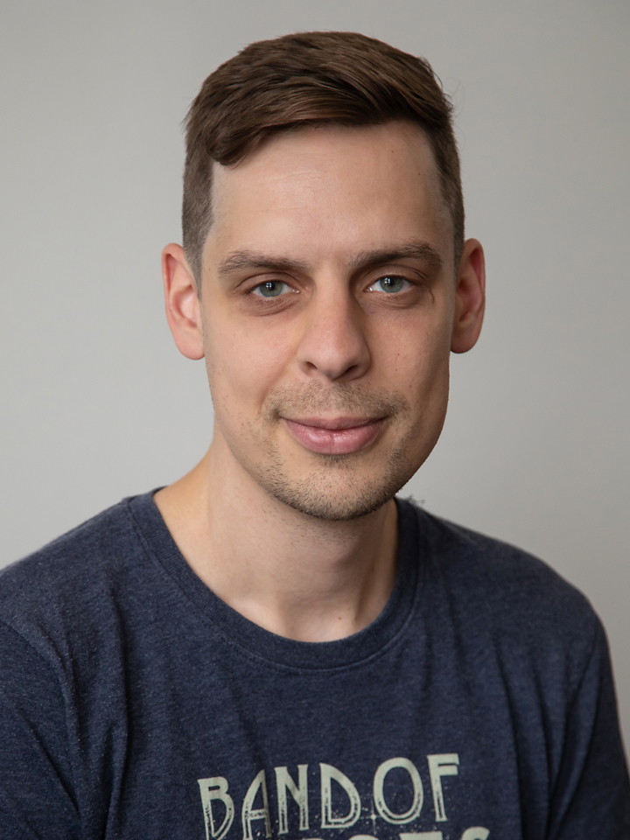
Ing. Jiří Henych, Ph.D.
Ústav anorganické chemie AV ČR
Tel.: 311 236 921, 603 214 081, e-mail: henych@iic.cas.cz
Jiří Henych (nar. 1985) se věnuje výzkumu nanostrukturních oxidů a jejich použití v environmentálních aplikacích, zejména k degradaci toxických látek, jako jsou organofosforečné bojové chemické látky a pesticidy.
Zabývá se i ultrazvukovou přípravou nízkodimenzionálních systémů, např. grafenu, jeho anorganických analogů a nanodiamantů. Vlastnosti nových nanokompozitních materiálů na bázi grafenu a nanodiamantů zkoumal například i během šestiměsíční výzkumné stáže na Univerzitě v Uppsale.
Kromě toho se Jiří Henych, který působí i jako pedagog (přednáší o chemii životního prostředí), účastnil řešení projektů zaměřených na ochranu proti chemickým, biologickým a radiologickým hrozbám. Mimo jiné se podílel na prestižním grantu zaměřeném na vývoj dekontaminačního prostředku Counterfog.
V současné době je Jiří Henych spoluřešitelem grantu GA ČR, který se soustředí na nové aplikace nanostrukturního oxidu ceričitého.

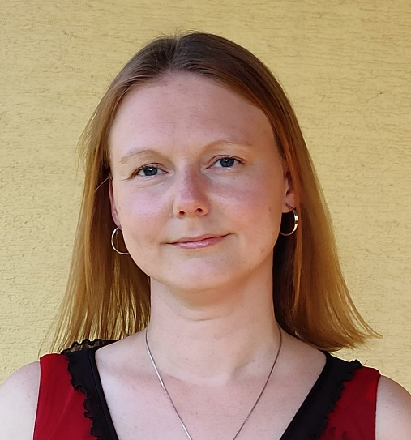
RNDr. Anna Herrmannová, Ph.D.
Mikrobiologický ústav AV ČR
Tel.: 241 062 483, e-mail: herrmannova@biomed.cas.cz
Anna Herrmannová (nar. 1985) působí od roku 2005 v laboratoři regulace genové exprese Mikrobiologického ústavu AV ČR. Zabývá se studiem eukaryotické translace a translačního iniciačního faktoru 3. Toto téma ji natolik zaujalo, že zde vypracovala svou bakalářskou, diplomovou i disertační práci.
Je vyhledávanou odbornicí na polysomové profilování a analýzu iniciačních komplexů z různých organismů. Ve spolupráci s Ústavem experimentální botaniky AV ČR například optimalizovala metodu pro analýzu polysomových profilů z pylových zrn.
K rozvoji svého oboru přispěla řadou publikací, naposledy zdokonalením metody analýzy komplexů ribosomu s translačními iniciačními faktory v lidských buňkách.
V současné době se ve spolupráci s prestižní australskou laboratoří T. Preiss (JCSMR, Cannbera) věnuje analýze translačních komplexů, která na celogenomové úrovni využívá nejmodernější metodu sekvenování nové generace, tzv. ribosome profiling.

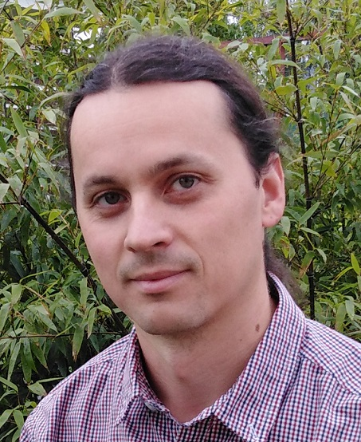
RNDr. Jan Klečka, Ph.D.
Biologické centrum AV ČR
Tel.: 387 775 372, 721 547 902, e-mail: jan.klecka@entu.cas.cz
Jan Klečka (nar. 1986) absolvoval studium ekologie na Jihočeské univerzitě, kde také úspěšně a v krátké době necelých tří let dokončil doktorské studium a v roce 2013 obhájil disertační práci se zaměřením na potravní vztahy mezi vodními bezobratlými a strukturu potravních sítí.
Postgraduální stáž absolvoval ve výzkumném ústavu Eawag: Swiss Federal Institute of Aquatic Science and Technology ve švýcarském Kastanienbaumu.
V současné době se zabývá výzkumem ekologických a evolučních mechanismů, které řídí mezidruhové interakce. Zejména jej zajímají vztahy rostlin a opylovačů, ale rovněž predační vztahy a další mezidruhové interakce. Ve své práci využívá také zkušenosti s matematickým a simulačním modelováním a molekulární metody k analýzám potravních vztahů.
Originální nápady, které kombinují práci v terénu i v laboratoři, například zúročil v sérii publikací přinášejících nové poznatky o významu druhových vlastností pro způsob lovení kořisti u dravého vodního hmyzu. Experimentálně zhodnotil i náchylnost sítí rostlin a opylovačů ke kolapsu způsobenému poklesem diverzity rostlin.

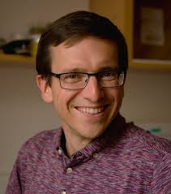
Mgr. Petr Kohout, Ph.D.
Mikrobiologický ústav AV ČR
Tel.: 728 228 263, e-mail: petr.kohout@biomed.cas.cz, petr.kohout@natur.cuni.cz
Petr Kohout (nar. 1986) pracuje od roku 2017 v laboratoři environmentální mikrobiologie Mikrobiologického ústavu AV ČR. Jeho vědeckým zájmem je mykologie.
Prezenční části postgraduálního studia absolvoval na Tartu University v Estonsku, a to u jednoho z nejlepších mykologů, Dr. Leha Tedersoo, kde se mimo jiné podílel na studii globálního rozšíření hub, publikované v roce 2014 v časopise Science.
Petr Kohout významně přispívá k poznání biogeografie hub včetně symbiotických mykorhizních hub, důležitých pro fungování zemědělských a lesních ekosystémů, a problematiky invazních druhů hub, doprovázejících nepůvodní rostliny. Ve své práci poukázal například na skutečnost, že mykorhizní houby jsou změnami klimatu ovlivňovány výrazně více než patogenní houby, což může mít významné důsledky pro zemědělskou produkci v budoucnosti.
V současnosti se Petr Kohout věnuje zejména tvorbě databáze globálního rozšíření hub a studiu environmentálních faktorů, které rozšíření hub podmiňují.

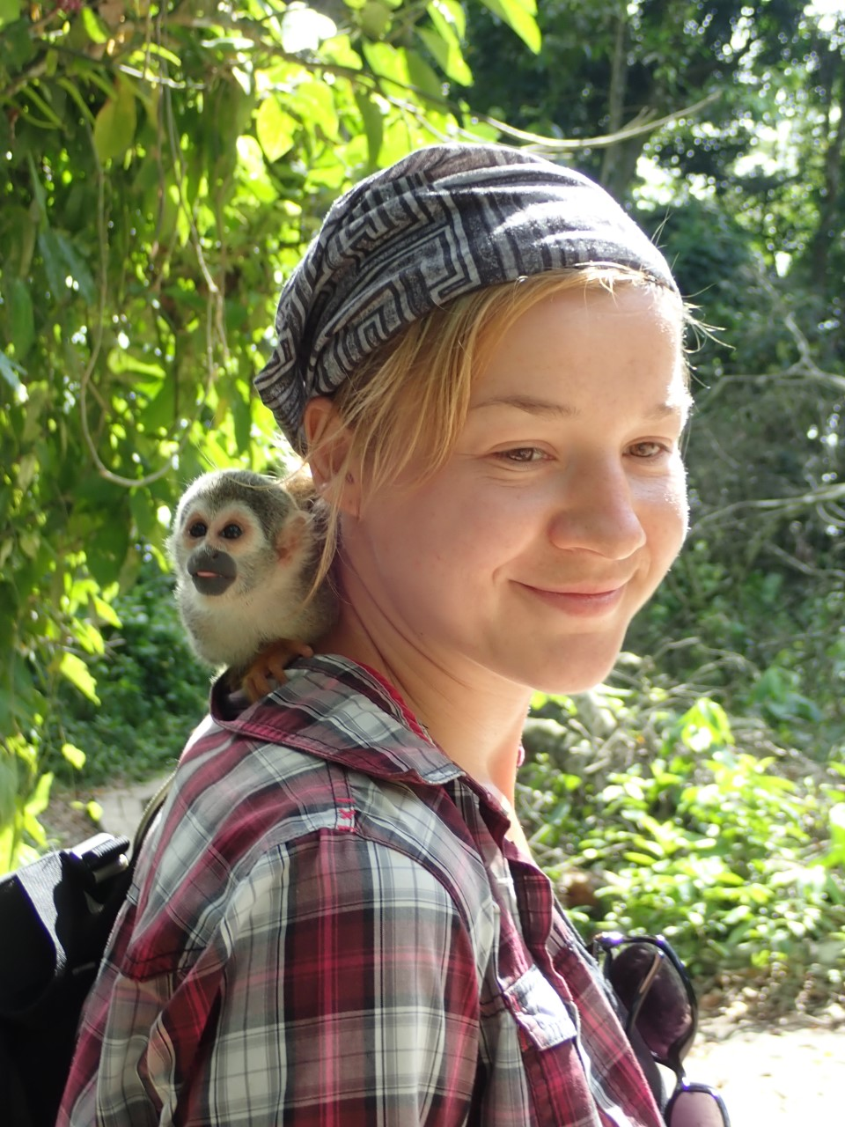
MSc. Marta Alicja Kolanowska, Ph.D.
Ústav výzkumu globální změny AV ČR
Tel.: 508 388 735, 485 083 88735, e-mail: kolanowska.m@czechglobe.cz
Marta A. Kolanowska (nar. 1985) významně přispívá k rozvoji výzkumu biodiverzity, zejména z hlediska mapování druhů prostřednictvím metody ENM (ecological niche modeling).
Na svém „kontě“ má mimo jiné 275 objevů nových, doposud odborně nepopsaných druhů orchidejí.
Kromě základního výzkumu se ale podílí i na aktivních opatřeních na ochranu biodiverzity. Zasadila se totiž o etablování ochranné oblasti tropického pralesa v Kolumbii, a to včetně vybudování dlouhodobé výzkumné tropické stanice pod hlavičkou AV ČR.
Výstupy výzkumných aktivit Marty A. Kolanowské přispěly k mapování stavu světové biodiverzity, které se stalo součástí zprávy OSN publikované v květnu 2019 Mezivládním panelem OSN pro biodiverzitu a ekosystémové služby.
Magisterské a doktorské vzdělání stejně jako postgraduální studia absolvovala tato perspektivní vědkyně na Univerzitě v polském Gdaňsku.

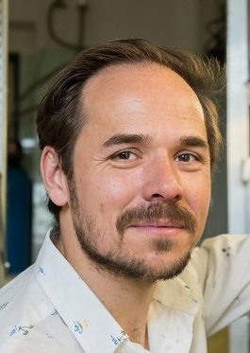
Mgr. Tomáš Korytář, Ph.D.
Biologické centrum AV ČR
Tel.: 387 775 47, 776 404 675, e-mail: tkorytar@frov.jcu.cz
Tomáš Korytář (nar. 1985) je vědeckým pracovníkem Parazitologického ústavu Biologického centra AV ČR v Českých Budějovicích.
Doktorské studium absolvoval na Institutu Friedricha Loefflera v německém Greifswaldu. Postdoktorandský pobyt jej zavedl na veterinární fakultu Pennsylvánské univerzity v USA.
Tento vědec se soustředí na téma imunitního systému ryb jako základního modelu pro porozumění evoluce protilátkové odpovědi. Pro svou práci přitom využívá co nejširšího spektra metod a hluboké znalosti komparativní imunologie.
Tomáš Korytář působí také na Fakultě rybářství a ochrany vod Jihočeské univerzity. Výtečně a rád přednáší pro veřejnost i studenty středních škol a je aktivní též jako guest editor speciálního vydání Frontiers Immunology věnovaného rybí imunologii a parazitologii.

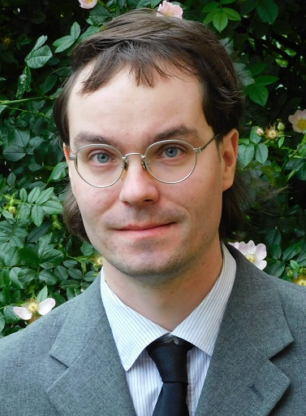
RNDr. Alan Liška, Ph.D.
Ústav fyzikální chemie J. Heyrovského AV ČR
Tel.: 266 053 287, e-mail: alan.liska@jh-inst.cas.cz
Alan Liška (nar. 1988) se zabývá výzkumem v rychle se rozvíjející oblasti molekulární elektrochemie a katalýzy, která, díky své interdisciplinaritě spadá do anorganické, organické, fyzikální a koordinační chemie a směřuje k analytickým i průmyslovým aplikacím.
Je autorem metody tzv. stereoelektrochemie, jejímž prostřednictvím se na základě interpretace elektrochemických dat za pomoci „redox sond“ získávají jinak obtížně dostupné údaje o aktuálním tvaru, konformaci a dynamickém chování různých kalixarenů v roztoku.
V současnosti Alan Liška otevírá dvě nová témata: výzkum aza-makrocyklů a jejich komplexů a studium acylgermanů, tedy fotokatalyzátorů, v nichž se kombinuje elektrochemie s fotochemií.
S výzkumnou skupinou Molekulární elektrochemie, kde dnes působí, se Alan Liška setkal již v roce 2005, a sice jako středoškolský student v rámci projektu Akademie věd Otevřená věda. Letos, po patnácti letech, je lektorem tohoto projektu a sám vede dva studenty.

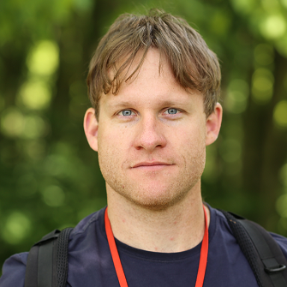
Mgr. Jiří Malíček, Ph.D.
Botanický ústav AV ČR
Tel.: 271 015 185, 737 917 410, e-mail: jiri.malicek@ibot.cas.cz
Jiří Malíček (nar. 1987) je specialistou v oboru lichenologie, oboru, který se zabývá výzkumem lišejníků.
Tyto organismy, v nichž ve vzájemně prospěšném vztahu žijí houby se sinicemi nebo řasami, studuje z mnoha pohledů: od taxonomie (s kolegy popsal šest druhů lišejníků) přes evoluci a fylogenezi až po jejich ekologii a roli v ekosystému. Využívá přitom i řídce uplatňované metody včetně analýz sekundárních metabolitů a měření velikosti genomu pomocí průtokové cytometrie, která je v lichenologii zcela novou metodou.
Aktuálně pracuje především na databázi a on-line atlasu českých lišejníků. Kromě toho je Jiří Malíček také aktivní ve výzkumu biodiverzity lišejníků v zahraničí, zvláště v evropských pralesích. Svůj výzkum se snaží aktivně uplatňovat v posuzování stavu životního prostředí a praktické ochraně přírody, která je jeho velkým zájmem.

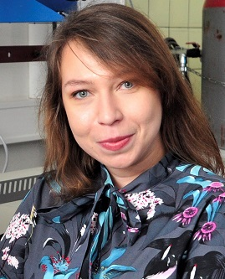
Ing. Kinga Mlekodaj, Ph.D.
Ústav fyzikální chemie J. Heyrovského AV ČR
Tel.: 266 053 535, 605 018 237, e-mail: kingapatrycja.mlekodaj@jh-inst.cas.cz
Kinga Mlekodaj (1986) se věnuje katalýze od začátku magisterského studia na Jagellonské univerzitě a na Akademii věd a technologií v Krakově, kde vyvinula katalyzátor pro výrobu styrenu.
Během svého Ph.D. studia se zaměřila na katalyzátory na bázi mikroporézních krystalických materiálů a novou metodu stanovení přístupnosti katalytických center. Při pobytu na univerzitě ve Warwicku (2012) se zabývala syntézou mikroporézních materiálů.
V roce 2015 Dr. Mlekodaj nastoupila do Ústavu fyzikální chemie J. Heyrovského AV ČR. Zde se jí podařilo popsat a řídit distribuci hliníku v mřížce a lokalizaci katalytických center v zeolitu SSZ-13, velmi perspektivním katalyzátoru. Před dvěma lety se spolupodílela na vytvoření prvního umělého systému (binukleárních center v zeolitech) štěpícího kyslík při pokojové teplotě, což dosud dovedli pouze enzymy. V současnosti se zabývá využitím těchto systémů pro oxidaci metanu na metanol jako základu technologie pro využití metanu.

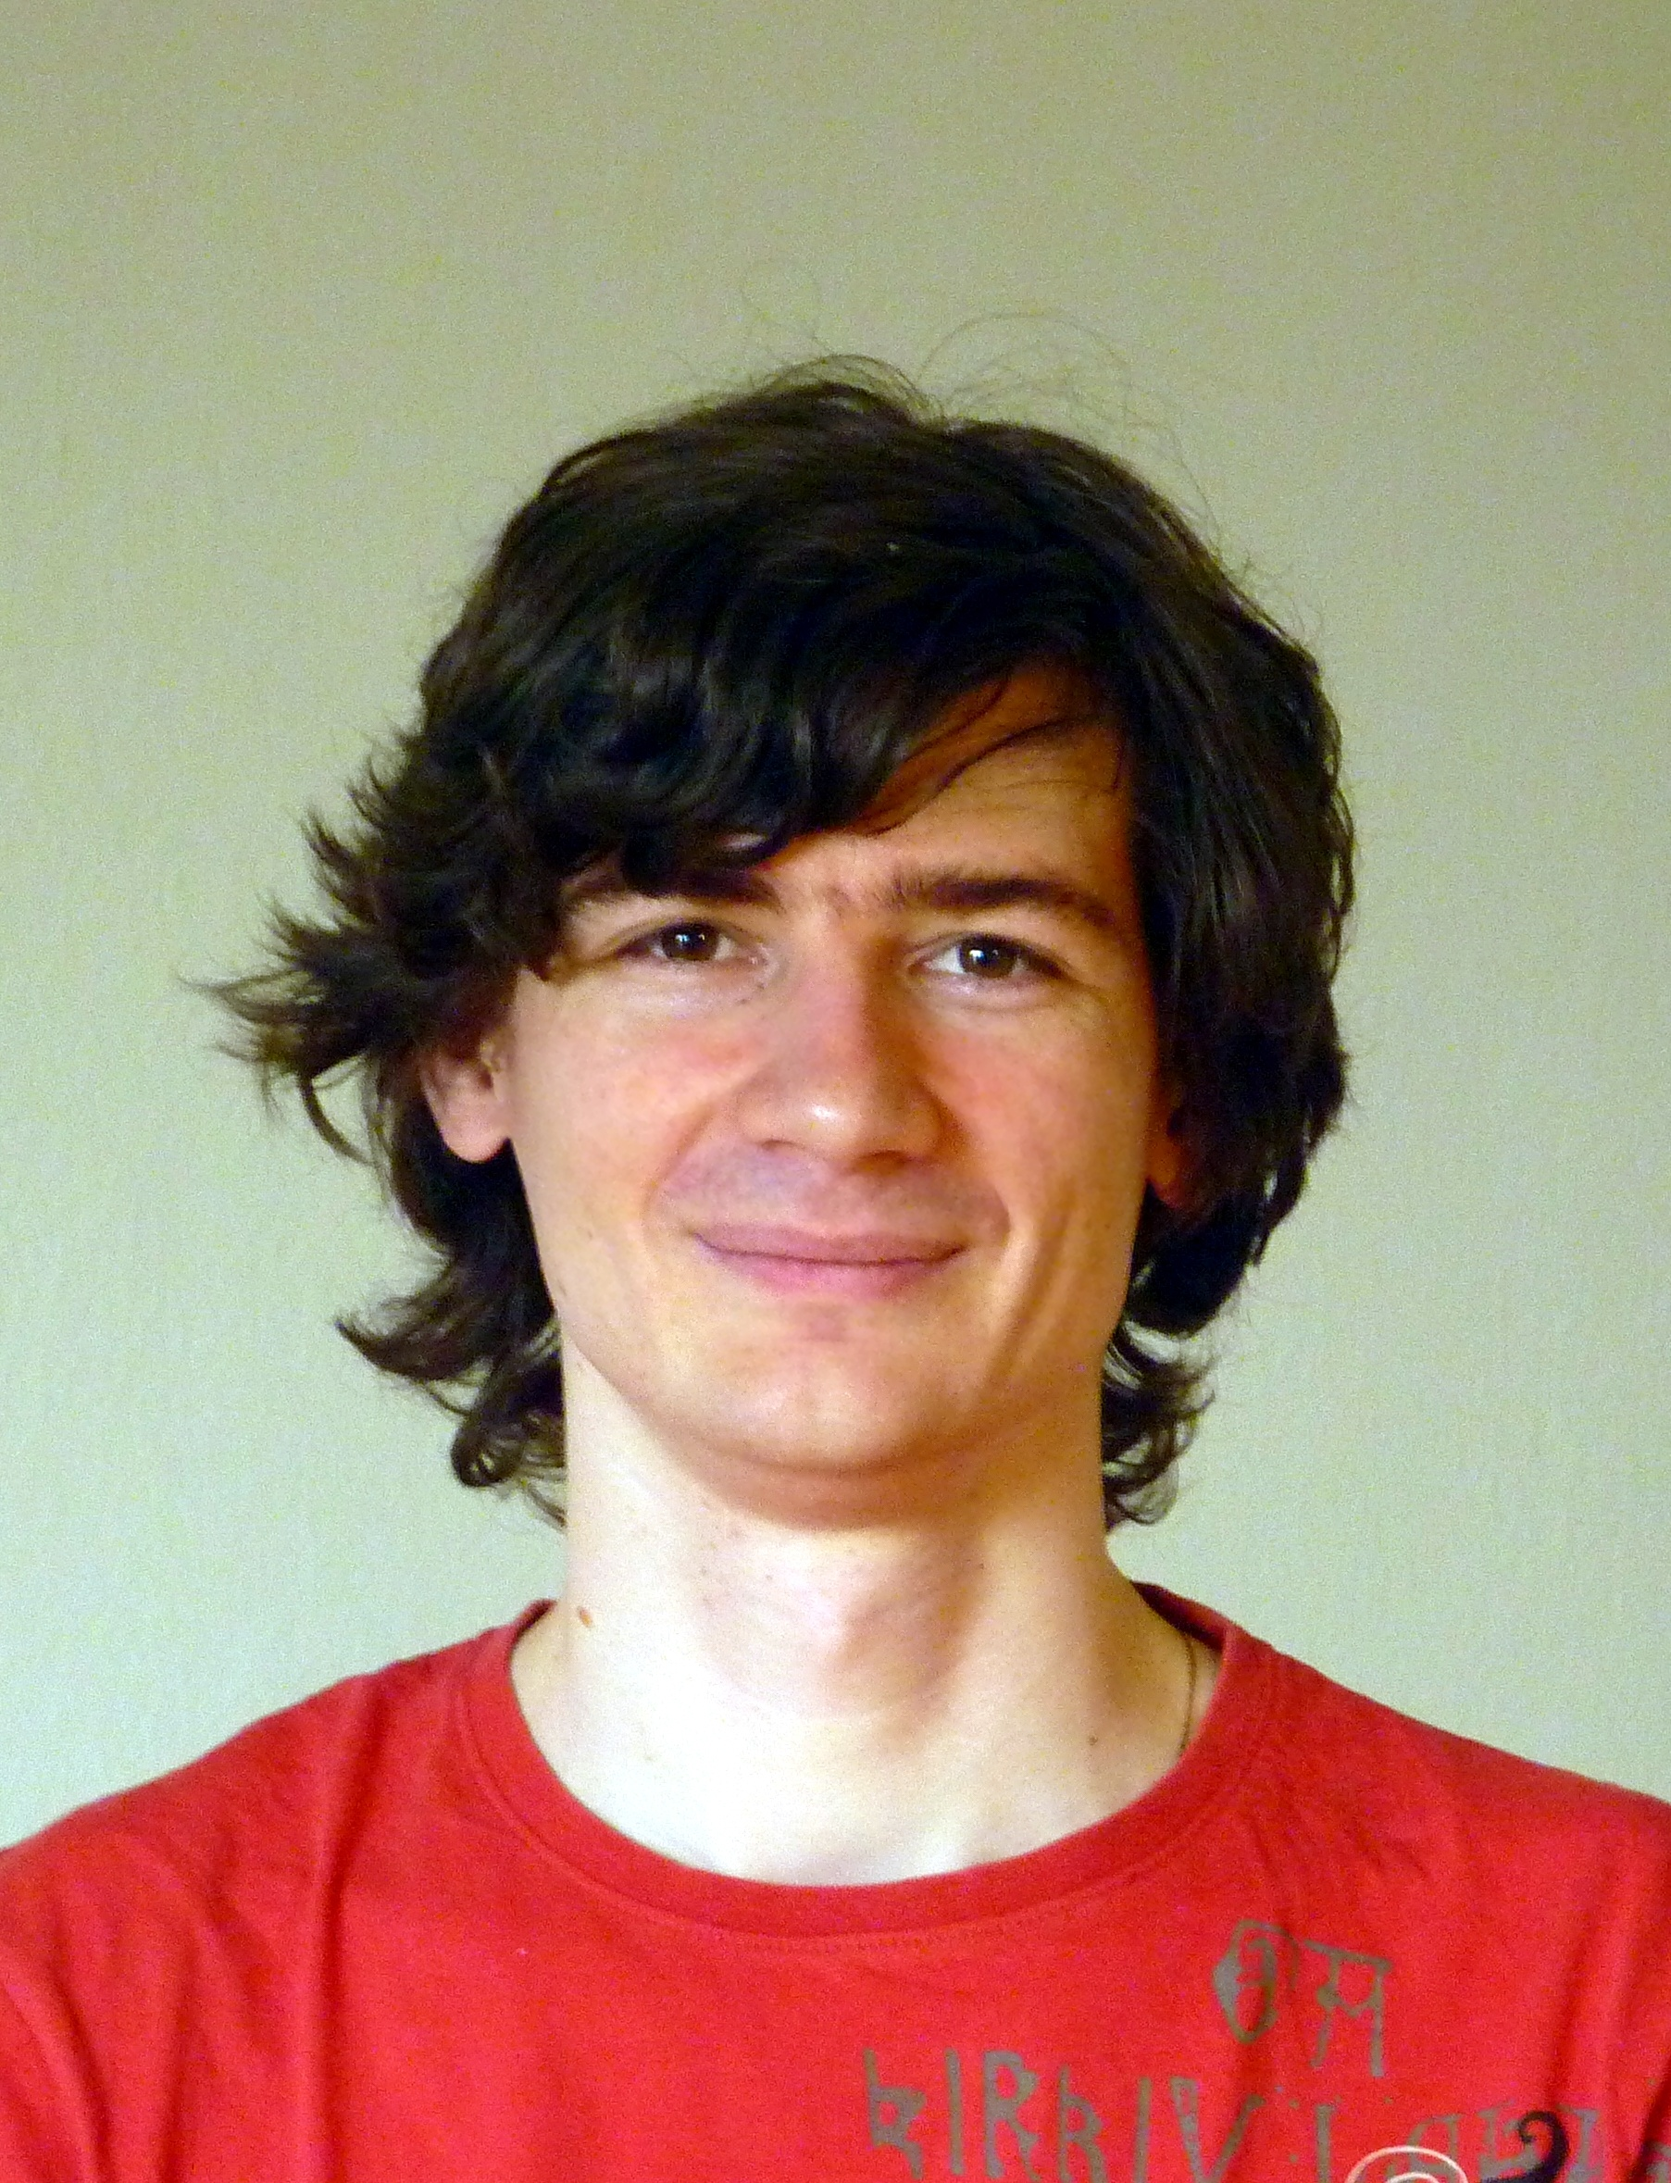
Mgr. Petr Stadlbauer, Ph.D.
Biofyzikální ústav AV ČR
Tel.: 541 517 277, 606 125 481, e-mail: stadlbauer@ibp.cz, petr.stadl@gmail.com
Primární oblastí zájmu Petra Stadlbauera (nar. 1989) jsou guaninové kvadruplexy nukleových kyselin. Tyto čtyřřetězcové formy nukleových kyselin se hojně vyskytují téměř v každé buňce a v posledních letech se jejich význam ukazuje stále větší. Nesprávná regulace tvorby kvadruplexů totiž může vést ke vniku závažných chorob, včetně nádorových onemocnění.
Nejvýznamnějším vědeckým přínosem Petra Stadlbauera je série publikací, která podstatným způsobem přispěla k pochopení mechanismu formování DNA a RNA kvadruplexů, a dále série publikací o dynamice kvadruplexových smyček, například v časopise Nucleic Acids Research.
Poznatky, které svou prací Petr Stadlbauer získal, mohou z aplikačního hlediska nezanedbatelně přispět k pochopení dynamiky interakce malých molekul (například léčiv) s kvadruplexy. Je třeba zdůraznit, že v oblasti simulací kvadruplexů se Petr Stadlbauer pohybuje ve světové špičce.
Tento talentovaný vědec kromě Biofyzikálního ústavu zároveň působí i na Univerzitě Palackého v Olomouci.

OBLAST HUMANITNÍCH A SPOLEČENSKÝCH VĚD
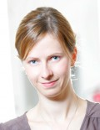
PhDr. Kamila Fialová, Ph.D.
Sociologický ústav AV ČR
Tel.: 210 310 223, 604 771 835, e-mail: kamila.fialova@soc.cas.cz
Kamila Fialová (nar. 1981) se ve své vědecké práci zaměřuje na ekonomii trhu práce, ekonomii chudoby a blahobytu a aplikovanou ekonometrii.
Doktorské studium Institutu ekonomických studií FSV UK ukončila obhajobou disertační práce Essays on Selected Labour Market Issues.
V Sociologickém ústavu AV ČR pracuje od roku 2014 v oddělení ekonomická sociologie, kde se zabývá mimo jiné i tématy, jako jsou zaměstnávání za nízké mzdy, částečné úvazky či minimální mzda. Ve své práci používá převážně kvantitativní analytické metody zasazené do širšího rámce ekonomické a sociální teorie. Jako členka řešitelského týmu se podílela či podílí na realizaci řady výzkumných projektů základního výzkumu financovaných GA ČR.
Kromě odborných článků a kapitol v knihách publikuje i expertní studie a working papers, z nichž výjimečné postavení má studie publikovaná The Wolrd Bank či kapitola v knize vydávané tento podzim v prestižním britském nakladatelství Routledge.

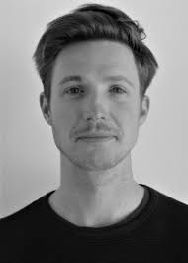
Mgr. Filip Herza, Ph.D.
Etnologický ústav AV ČR
Tel.: 777 033 244, e-mail: herza@eu.cas.cz
Filip Herza (nar. 1986) patří k mimořádným vědeckým osobnostem nejmladší generace. Jeho vědeckým zaměřením je studium jinakosti, dále problematika dějin výzkumu a muzealizace kultury a kulturního dědictví.
Aktuálně rozvíjí badatelský projekt, ve kterém sleduje specifickou pozici střední a východní Evropy v proměnlivých souřadnicích koloniálního a postkoloniálního světa.
Soustředí se zejména na historickoantropologické přístupy k těmto tématům a jeho vědeckou exkluzivitu opakovaně dokládají publikace ve špičkových mezinárodních časopisech a v monografiích vydávaných prestižními nakladatelstvími.
Z textů publikovaných v češtině je to mimo jiné letos vydaná monografie Imaginace jinakosti a pražské přehlídky lidských ,kuriozit’ v 19. a 20. století.
Filip Herza absolvoval dlouhodobé studijní pobyty na univerzitách v Mnichově, Vídni, Budapešti a Tübingenu. Ještě jako Ph.D. student získal ocenění Jacques Derrida Prize platformy CEFRES za nejlepší odborný článek v oblasti humanitních a sociálních věd.

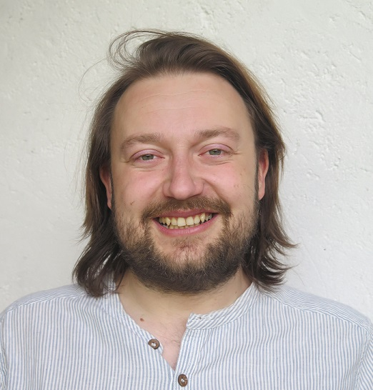
PhDr. Matouš Jaluška, Ph.D.
Ústav pro českou literaturu AV ČR
Tel.: 222 828 203, 739 477 614, e-mail: jaluska@ucl.cas.cz
Matouš Jaluška (nar. 1985) se zabývá především českým středověkým písemnictvím ve srovnávací perspektivě a staré texty otevírá širšímu publiku v překladech a přebásněních.
V disertační práci se zabýval kompozicí trubadúrských zpěvníků (monografie Dvorná hra a vysoká láska, 2018). Vyzkoušené postupy zúročil v prvním kompletním českém překladu jednoho z rukopisů galicijsky psaných Cantigas de Santa Maria (Sto písní o Marii, 2019). Spolupracuje s týmem ERC projektu Music and Late Medieval Court Cultures a s badateli z Čech, Velké Británie, Rakouska a USA buduje pracovní skupinu pro studium středoevropské literatury na pomezí posvátného a světského.
Dlouhodobě se snaží prezentovat výzkum čtenářsky přístupnou formou a ukázat, že starší literaturu má smysl číst i dnes. V tomto duchu vedl projekty, které vyústily do kolektivních monografií spojených s cykly pořadů na ČRo Vltava (Eseje o poezii a době Karla IV. a Hrdinové v básních, 2017; Nebe, peklo, poezie, 2019).

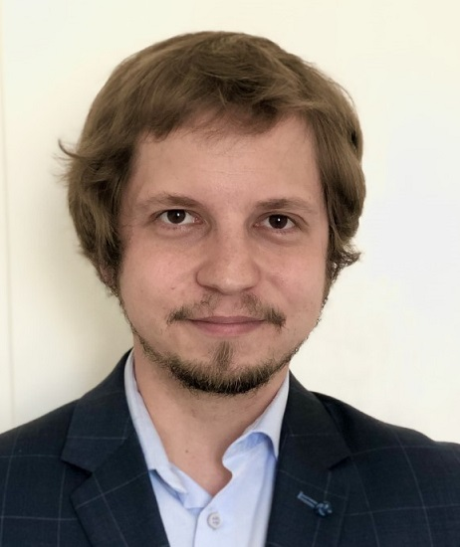
Mgr. Vojtěch Kessler, Ph.D.
Historický ústav AV ČR
Tel.: 225 443 342, 776 077 240, e-mail: kessler@hiu.cas.cz
Vojtěch Kessler (nar. 1985) se zaměřuje na vojenské a sociální dějiny druhé poloviny 19. století a první poloviny 20. století.
Pro české prostředí propracoval francouzský koncept míst paměti a jeho pozornost poutá také problematika německého etnika v českých zemích a otázka kolektivních identit.
V Historickém ústavu AV ČR, kde pracuje od roku 2015, spravuje a rozvíjí Databázi dějin všedního dne inspirovanou obdobným projektem Vídeňské univerzity.
Vojtěch Kessler je autorem či spoluautorem několika monografií (např. Paměť v kameni) a editorem významných prací (např. spisy T. G. Masaryka). V tisku je nyní publikace Tváře války. Velká válka 1914–1918 očima českých vojáků, kterou připravil společně s Josefem Šrámkem.
V září 2019 se stal jedním z hlavních organizátorů konference Frustrated Peace. The Versailles Treaty and its Political, Social and Economic Impact on Europe, která se za účasti špičkových badatelů z celého světa uskutečnila v Praze.

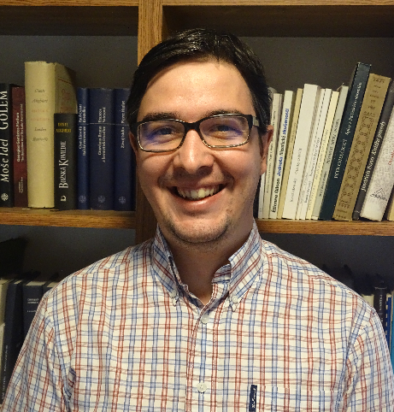
Mgr. Petr Pavlas, Ph.D.
Filosofický ústav AV ČR
Tel.: 724 762 039, e-mail: pavlas@flu.cas.cz
Petr Pavlas (nar. 1987) dosáhl vynikajících výsledků při bádání o J. A. Komenském, dějinách filozofie a intelektuálních dějinách raného novověku.
Publikoval studie v předních tuzemských i zahraničních oborových časopisech a v mezinárodně prestižních kolektivních monografiích. V současné době vede mezinárodní badatelský tým jako řešitel projektu GA ČR o raně novověkém encyklopedismu.
Velmi pozitivní ohlas měla první monografie Petra Pavlase Trinus liber Dei: Komenského místo v dějinách metaforiky knihy (2015), která mimo jiné konkrétně doložila význam pozdně středověkého lékaře Raimunda ze Sabundy a raně novověkého kalvinistického encyklopedisty Johanna Heinricha Alsteda při formování Komenského přirozené teologie.
Nepochybným přínosem pro rozvoj oboru je i jeho druhá monografie Definovat a kombinovat: Komenského projekt posledního jazyka (2018), jež vůbec poprvé dokumentuje důležitou roli, kterou v Komenského plánu dokonalého jazyka sehrála kombinatorika a také eschatologie.

